Кресло мешок «Груша»
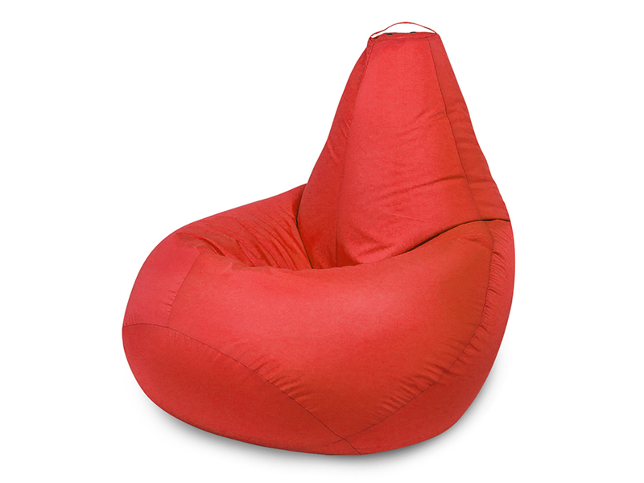

№ п/п | Характеристика | Значение
1 | Кресло мешок «Груша» состоит из 2-х чехлов. Верхний чехол съемный. Внутренний чехол заполнен шариками из пенополистерола | Соответствие
2 | Размеры | 85х70х60 см
3 | Материал | Ткань Оксфорд, Спанбонд
4 | Наполнитель | Гранулы пенополистерола
5 | Объем | 160л

